Задания по обработке информации.
ВАРИАНТ 1
- Дополните
- Универсальное средство для автоматизированного выполнения информационных процессов - это …
- Устройство для вывода на бумагу, пленку чертежей, графиков большого формата – это …..
- Объем памяти видеокарты при разрешающей спосо
- бности 1600Х1200 и глубине цвета 24 бита равен ________Кб.
- Устройство для передачи цифровой информации через аналоговые связи называется____________.
- Устройство, управляющее внутренними связями и взаимодействующее с внешними устройствами с помощью системы прерывания, называется ____________________.

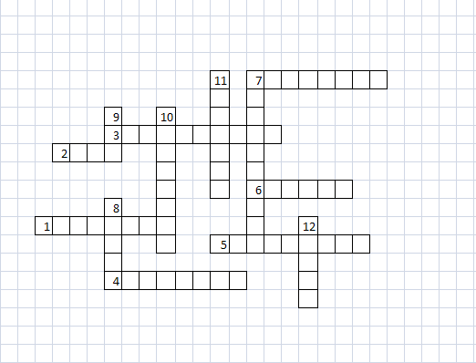
- Выпишите номера правильных ответов. Центральное устройство ПК:

- Системная магистраль;
- Процессор;
- Принтер;
- Оперативная память;
- Контроллер;
- Постоянное запоминающее устройство.

- Установите соответствие:
Устройство ПК: | Назначение устройства
- Клавиатура  - Модем;  - Центральный процессор | А) передача цифровой информации через аналоговые линии связи;  Б) хранение информации;  В) обеспечение общего управления ПК, осуществление вычислений по программе, хранящейся в ОЗУ;  Г) визуальное отображение информации, находящейся в ОЗУ;  Д) ввод алфавитно-цифровых символов, управление курсором;  Е) вывод графической информации на материальный носитель.

4.Представить десятичные числа 210, 366 в двоичной форме записи.
5. Преобразовать число 10001110101 из двоичной системы в десятичную.
6. Дана задача, написанная на алгоритмическом языке. Построить блок схему.
алг масса
арг a, b,h,P,V
рез m
нач ввод (a, b, h, P)
V:=a*b*h
m:=P*h
вывод (m)
кон

7. Заполните кроссворд
По горизонтали:
- 1024 Мбайта.
- 8 бит.
- Знания человека, которые он получает из окружающего мира и которые реализует с помощью вычислительной техники.
- 1024 Кбайта.
- Текст.
- Буква, цифра, знак препинания….
- 1024 байт.

По вертикали:
7.Мера счета.
- Количество информации.
- Наименьшее количество информации.
- Количество символов в алфавите.
- Символы, используемые в тексте.
- Сообщение.

8. Ребус

(С and Г) /Л;
Задания по обработке информации.
ВАРИАНТ 2
- Дополните
- ….. – это устройство, предназначенное для получения электронной копии документа, созданного на бумаге.

- Устройство для вывода звуковой информации – это …

- Специализированное устройство, контролирующее процесс отображения, - это …
- Совокупность токопроводящих линий, по которым обмениваются информацией устройства компьютера, называется….
- Устройство, обеспечивающее подключение и функционирование устройств ввода/вывода, называется …..

- Выпишите номер правильного ответа. Компоненты процессора с логической точки зрения.

- Устройство ввода и арифметико-логическое устройство;
- Арифметико-логическое устройство и устройство управления;
- Устройство управления и устройство ввода;
- Устройство вывода и устройство управления.

- Установите соответствие:
Устройство ПК | Назначение устройства
- Плоттер;  - Монитор;  - Память. | А) передача цифровой информации через аналоговые линии связи;  Б) хранение информации;  В) обеспечение общего управления ПК, осуществление вычислений по программе, хранящейся в ОЗУ;  Г) визуальное отображение информации, находящейся в ОЗУ;  Д) ввод алфавитно-цифровых символов, управление курсором;  Е) вывод графической информации на материальный носитель.

4.Представить десятичные числа 388, 461 в двоичной форме записи.

5. Преобразовать число 110001001 из двоичной системы в десятичную.
6. Дана задача, написанная на алгоритмическом языке. Построить блок схему.
алг треугольники
арг a, S1, S2
рез S
нач ввод (a, )
S1: = a² – Ѵ3/4
S2: = S1/4
S:=S1-S2
вывод (S)
кон

7. Заполните кроссворд
По горизонтали:
- Гибкий магнитный диск.
- Устройство для вывода информации на бумажный носитель.
- Запоминающее устройство.
- Жесткий диск.
- Устройство ввода информации.
- Устройство ввода информации с бумажного носителя.
- Сверхоперативная память.
По вертикали:
3. Устройство обработки информации.
5. Устройство вывода информации.
8. Вычислительная система.
7. Клавишное устройство ввода информации.
9. Система проводов.

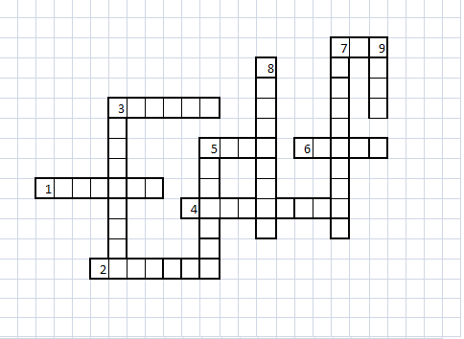

З
К

8. Ребус

